新 书 推 荐

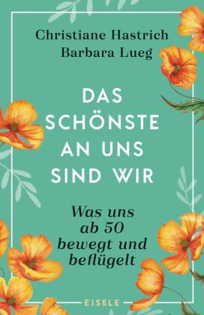
中文书名：《年过半百》
英文书名：Turning 50
德文书名：DAS SCHÖNSTE AN UNS SIND WIR
作 者：Christiane Hastrich and Barbara Lueg
出 版 社：Ullstein
代理公司：ANA/Lauren
页 数：336页
出版时间：2021年3月
代理地区：中国大陆、台湾
审读资料：电子稿
类 型：心灵励志

内容简介：

五十岁可能是一个分水岭。我们对自己的想法更加挑剔，年轻时的轻松正在消退。但我们也对未来充满好奇，并为此做好心理准备。

克里斯蒂安娜·哈斯特里希（Christiane Hastrich）和芭芭拉·吕格（Barbara Lueg）坦诚地审视了从五十岁到六十岁的岁月，这个阶段对我们大多数人来说都是一个新的开始。孩子们离开家，开始自己的生活；婚姻破裂；父母衰老、去世。但是新的开始也在向他们招手。

作者深思熟虑后提出了许多未经过滤的问题，既真诚又幽默。他们寻求专家建议，咨询同行，并将自己的理论与事实进行比较。

- 宝贵的专家访谈、问卷调查和事实核查
- 备受喜爱的双人作者组合，已售出 20,000 本图书

作者简介：

克里斯蒂安娜·哈斯特里希（Christiane Hastrich） 出生于 1965 年，曾学习日本文明和人力资源，并在新闻行业担任过电视编辑。现在，她已是第二次结婚，有一个拼凑的家庭，五个成年子女，她的工作主要集中在巴伐利亚州和慕尼黑。

芭芭拉·吕格（Barbara Lueg）出生于 1965 年，曾攻读艺术史和政治学，并在新闻行业担任过电视记者，还拍摄过较长的纪录片。她与家人住在慕尼黑。

感谢您的阅读！
请将反馈信息发至：版权负责人
Email：Rights@nurnberg.com.cn
安德鲁·纳伯格联合国际有限公司北京代表处
北京市海淀区中关村大街甲59号中国人民大学文化大厦1705室, 邮编：100872
电话：010-82504106, 传真：010-82504200
公司网址：http://www.nurnberg.com.cn
书目下载：http://www.nurnberg.com.cn/booklist_zh/list.aspx
书讯浏览：http://www.nurnberg.com.cn/book/book.aspx
视频推荐：http://www.nurnberg.com.cn/video/video.aspx
豆瓣小站：http://site.douban.com/110577/
新浪微博：安德鲁纳伯格公司的微博_微博 (weibo.com)
微信订阅号：ANABJ2002

